«А. Байтұрсынов атындағы Қостанай өңірлік университеті» КЕАҚ | НАО « Костанайский региональный университет имени А.Байтурсынова»
АНЫҚТАМА | СПРАВКА
ғылыми кеңес отырысына | на заседание ученого совета
28.12.2022 ж. | 28.12.2022 г.
Қостанай қаласы | город Костанай

О системе привлечения зарубежных преподавателей к преподаванию дисциплин/модулей

Интернационализации высшего образования способствует привлечение зарубежных преподавателей.
Зарубежные ученые могут быть привлечены к преподаванию в вузы РК за счет республиканских бюджетных средств, в рамках программы Европейского Союза Эразмус+, программы Посольства США Фулбрайт, за счет средств университета и за счет собственных средств.
Работа по привлечению зарубежных ученых в Костанайском региональном университете им.А.Байтурсынова проводится постоянно в процессе сотрудничества с зарубежными университетами-партнерами. В соответствии с предварительной договоренностью и потребностью университета формируется план приглашения зарубежных ученых.
Приглашение зарубежных ученых направлено на интернационализацию обучения в университете, стимулирует активное внедрение принципов Болонского процесса, повышает конкурентоспособность университета, формирует привлекательный имидж университета в обществе, а также способствует развитию академических коммуникативных умений студентов и преподавателей на английском языке.
Разработано Положение о порядке привлечения зарубежных специалистов, устанавливающий порядок привлечения зарубежных специалистов для работы в НАО «Костанайский региональный университет имени А.Байтурсынова».
Целью визита ученых в соответствии с условиями программы является: проведение консультаций и чтение лекций магистрантам и докторантам PhD, руководство диссертационными работами докторантов PhD, участие в научных исследованиях инженерных лабораторий, консультирование по вопросам проведения совместных научно-исследовательских проектов, выступления на конференциях или дискуссиях круглого стола.
Университет ежегодно формирует список зарубежных ученых и направляет заявку в Центр Болонского процесса и академической мобильности с обоснованием необходимости привлечения зарубежных ученых и с указанием ожидаемых измеримых результатов деятельности каждого эксперта.

Критериями привлечения зарубежных ученых являются:
- Преимущество предоставляется зарубежным ученым, занимающимся перспективными направлениями науки.
- Преимущество предоставляется носителям английского языка.
- Зарубежный ученый должен привлекаться в один и тот же вуз не более 3 раз.
4. Допускается софинансирование вузом привлечения зарубежного ученого.
5. Зарубежный ученый должен быть Сотрудником вуза, входящего в топ-500 международных академических рейтингов и (или) сотрудник международной научной исследовательской школы/лаборатории;
6. Зарубежный ученый должен иметь не менее 5 публикаций за последние три года в международных высокорейтинговых журналах;
7. Зарубежный ученый должен иметь ученую степень доктора наук либо доктора PhD.

Ключевые показатели эффективности зарубежных ученых

За период работы зарубежному ученому необходимо:
1. Провести лекционные и практические занятия в количестве не менее 8 академических часов в неделю, в том числе на английском языке не менее 2 часов.
2. Осуществить со-руководство или консультацию магистерской и (или) докторской диссертацией в количестве не менее 3 часов в неделю.
3. Провести не менее двух обучающих тренингов и (или) семинаров для работников вуза.
4. Участвовать в подготовке не менее двух научных статей журналах, рекомендованных Министерством и (или) сборниках международных конференций, а также рецензируемых международных журналах.
5. Провести обучающие семинары для молодых ученых и докторантов (не менее одного семинара в неделю).
6. Провести рецензию не менее одной научной и (или) исследовательской работы.
7. Осуществить подготовку proposal (заявки) совместно с молодыми учеными и (или) докторантами (не менее двух) для участия в грантовых программах, международных проектах, международных научных исследованиях.
8. Осуществить рецензирование не менее одной образовательной программы и (или) не менее двух силлабусов.

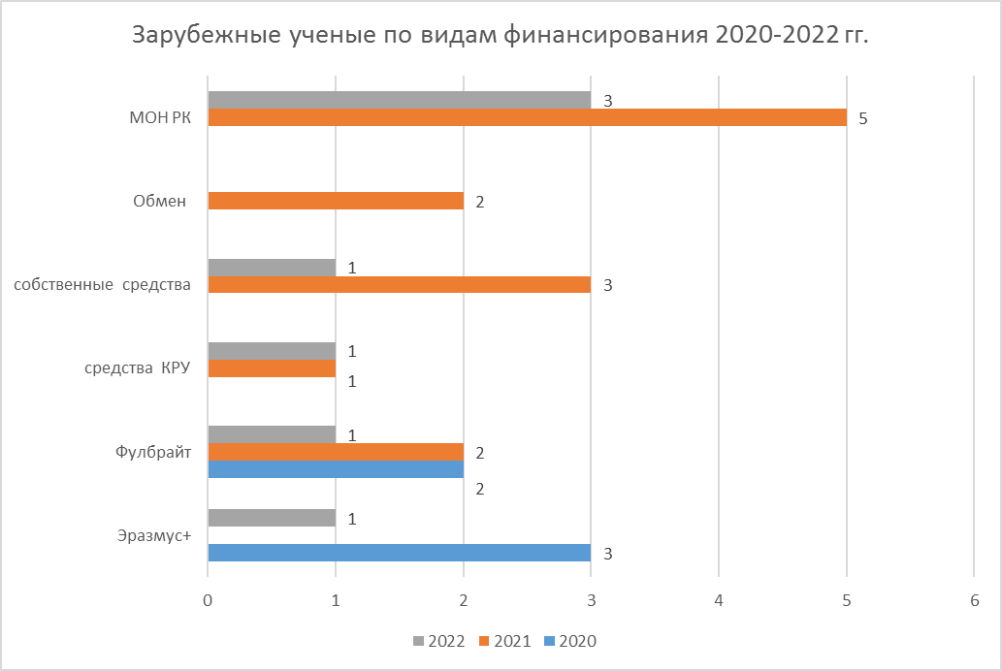

Как показывает рисунок «Зарубежные ученые по видам финансирования 2020-2022 гг», наибольшее количество ученых были приглашены в 2021 и 2022 годах за счет средств республиканского бюджета, в 2020 году с целью реализации международного проекта ЭРАЗМУС+ в КРУ прибыли 3 зарубежных специалиста.

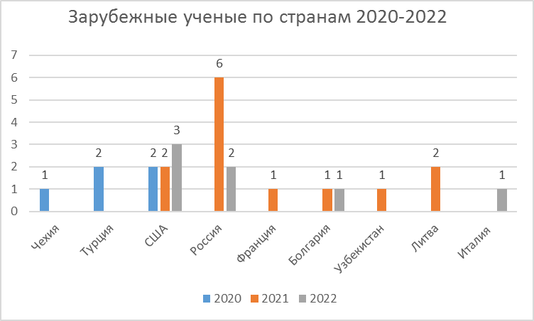

Анализируя рисунок «Зарубежные ученые по странам 2020-2022гг.» можно сделать вывод, что наибольшее количество ученых в 2021 году были приглашены из России (6 чел.). В 2022 году больше всего прибыли в КРУ из США (3 чел.). В связи с пандемией в 2020 году в академической мобильности ППС приняли участие всего 5 зарубежных ученых.

О результативности приглашения зарубежных ученых в 2020-2022гг. свидетельствует следующее:

– Проведение и чтение лекций для студентов и ППС;
- Посещение предприятий;
–Проведение курса повышения квалификации по Программе «Экология эпохи зеленого перехода: евразийский взгляд» в объеме 72 ч. с выдачей сертификата (Михайлов Ю.Е.);
– Опубликованы 4 совместных научных статьи с преподавателями и магистрантами кафедры естественно-научных дисциплин и кафедры биологии, экологии и химии (Соловьев С.А.);
- Опубликована 1 совместная научная статья с преподавателем кафедры информационных систем (Уразбоев Г.К., Байманкулов );
- Консультации докторских и магистерских диссертаций;
-Методическая помощь в разработке цифровых образовательных мультимедийных заданий и видеоуроков;
- Опубликована 1 совместная научная статья с докторантом и преподавателями кафедры биологии, экологии и химии (Михайлов Ю.Е., Симанчук);
-Участие в международном проекте на тему «Изучение современного экологического состояния территории Урала и Зауралья» (Михайлов Ю.Е.);
-Переработаны и внесены изменения в содержание дисциплин «Геоэкология и устойчивое развитие территорий», «Экология животных и растений»;
-Рецензирование научных и исследовательских работ магистрантов, докторантов и ППС;
- Проведение обучающего тренинга «Основные методы и принципы исследования животного населения Северной Евразии» (Соловьев С.А.);
- Разработка силлабуса по дисциплине «Formal Grammar»(на англ.яз);
- Проведение научного семинара на тему «Региональное биоразнообразие и проблемы его изучения» (Соловьев С.А.);
- Проведение научного семинара на тему «Цифровая биология» (Соловьев С.А.);
- Проведение обучающего тренинга для молодых ученых и ППС «Методы сохранения биологического разнообразия» (Куприянов А.Н.);
- Утвержден в качестве зарубежного научного консультанта докторанта кафедры биологии, экологии и химии (Куприянов А.Н.);
- Проведение круглого стола Димитаром Петков Караивановым, доктором PhD, профессором университета химической технологии и металургии г.София, Болгария;
- Разработка РУП по дисциплине «Maсhine parts and design basics» («Детали машин и основы проектирования») Димитаром Петков Караивановым., доктором PhD. профессором университета химической технологии и металургии г.София, Болгария;
- В рамках реализации двухстороннего договора об академическом сотрудничестве с ФГБОУВО «Уральский государственный лесотехнический университет» (УГЛТУ) и обеспечения устойчивости результатов проекта SUSDEV организована виртуальная мобильность зарубежных специалистов Михайлова Ю.Г., доктора биологических наук, профессора и Марина Н.В, кандидат хим. наук, доцента кафедры Экологии и природопользования УГЛТУ (РФ);
- Проведение онлайн - занятий для студентов 3 курса образовательной программы 6B05201 Экология (Михайлов, Марина);
- В рамках виртуальной мобильности проведение онлайн - занятий для студентов 2 и 3 курса образовательной программы 6B01401- Физическая культура и спорт зарубежным специалистом Цаповым Евгением Геннадьевичем, кандидатом биологических наук, заведующим кафедрой физической культуры Магнитогорского государственного технического университета им. Г.И. Носова (РФ);
- Организация виртуальной мобильности зарубежного специалиста Michel Lambert (г.Лиль, Франция) с проведением онлайн-занятий для студентов ОП Иностранный язык :два иностранных языка, ОП Иностранная филология, ОП Переводческое дело;
- Организация пребывания зарубежных специалистов Анезки Бойл и Элизабет Олгин в 2021-2022 уч.году в КРУ им.А.Байтурсынова;
- Проведение обучающего семинара «UTC/ Универсальная лечебная программа» и «Типы Психоактивных веществ и механизмов действия» для ППС, магистрантов и докторантов (Куценок Игорь Борисович);
- Проведение круглого стола с обсуждением вопросов сотрудничества Высшей инженерной школы Корпоративного университета Allur, Костанайского регионального университета им. А. Байтурсынова и Туринского политехнического университета (Италия);
- Выступление на телевизионном канале Тобыл тынысы кандидата биологических наук, профессора кафедры дендрологии факультета лесного хозяйства Лесотехнического университета, г.София, Болгария Ташева А.Н.

В целом программа по привлечению зарубежных ученых способствует:
- укреплению имиджа вуза в мировом образовательном пространстве и вхождению в топ-группу лучших университетов мира;
- внедрению в учебный план спецкурсов на иностранном языке;
- пополнению фонда учебно-методических материалов на иностранном языке;
- посещению ППС курсов английского языка и практическому применению языка во время лекций, семинаров и круглых столов с участием зарубежных профессоров;
- увеличению количества публикаций с импакт-фактором у докторантов и ППС университета и подготовке совместных монографий и учебников;
- усилению научно-исследовательской деятельности в рамках совместных международных проектов.

По решению заседания Ученого совета с целью активизации работы по привлечению зарубежных ученых в следующем году вносятся следующие предложения:

Кафедрам, реализующих ОП в докторантуре обязать приглашать зарубежных ученых (дальнее зарубежье) для разработки совместных международных проектов и участия в подготовке научных статей журналах, рекомендованных Министерством и (или) сборниках международных конференций, а также рецензируемых международных журналах.
- Продолжить работу в развитии сотрудничества с международными организациями для приглашения зарубежных преподавателей.
- Активизировать работу в направлении расширения международных контактов ППС университета для проведения зарубежными учеными обучающих тренингов и (или) семинаров с целью профессионального развития профессорско-преподавательского состава университета.
- С целью более тесного взаимодействия с партнерами руководителям международных проектов увеличить количество приглашений зарубежных специалистов.
- Директорам институтов и заведующим кафедр проводить работу по созданию резервной базы зарубежных ученых.
- Заведующим кафедр определять план пребывания зарубежного ученого, включающий кроме повышения квалификации ППС и проведения занятий обучающимся, также и совместные научные исследования и публикации с привлечением докторантов и магистрантов.

И.о. начальника ОМС С.Абишева

28.12.2022 года

